1X – Familias Lógicas.

Las familias lógicas de circuitos integrados, son aquellos conjuntos de dispositivos que cumplen con ciertas características constructivas semejantes. En la Ilustración 1x.1, se muestra la clasificación de las principales familias. En la actualidad, se encuentran vigentes las ECL, CMOS, HTL, TTL, y BiCMOS. El resto son obsoletas.
Ilustración 1x.1: Clasificación de las familias lógicas.
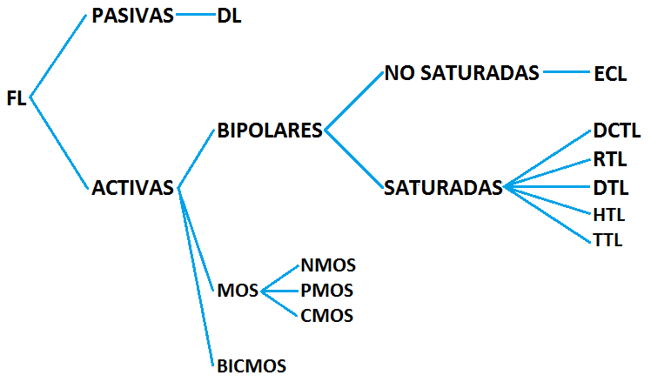
Algunas subfamilias están cobrando importancia, aunque aún no son muy usadas, y son las LV, AHCT, y AHC (todas MOS). Más adelante se detallan brevemente las características de cada familia de la Ilustración 1x.1, con algún ejemplo representativo.

Conceptos.

- VOH: Mínimo ‘1’ de salida que garantiza el fabricante dentro de ciertos términos (relativos a la alimentación y al FANOUT principalmente).
- VOL: Máximo ‘0’ de salida que garantiza el fabricante dentro de ciertos términos.
- VIH: Mínimo ‘1’ de entrada exigido por el fabricante para asegurar que el dispositivo lea el correcto nivel lógico.
- VIL: Máximo ‘0’ de entrada exigido por el fabricante para asegurar que el dispositivo lea el correcto nivel lógico.
- NM_{H}: Margen de ruido en nivel alto. NM_{H} = VOH – VIH.
- NM_{L}: Margen de ruido en nivel bajo. NM_{L} = VIL – VOL.
- NM: Margen de ruido. NM = mín { NM_{H} ; NM_{L} }.
- FM: Factor de mérito [J]. PD = Pd * tp. (Pd=Potencia disipada. tp=mayor tiempo de propagación).
- FAN OUT: Máxima cantidad de entradas (de la misma familia) a colocar como carga de una salida.
- FAN IN: Cantidad de entradas que representa una única entrada.
- CROSS FAN OUT: FAN OUT con relación a otras familias.

Familia lógica ideal.

FM = 0 (Pd=0; tp=0)
NM = Vcc/2 (VIH = Vcc/2 = VIL; VOH = Vcc; VOL = 0)

Familia DL

La lógica de diodos o DL, es una familia pasiva. La misma tiene como limitación que en cada paso de diodo se va perdiendo la tensión y por consecuencia es necesario intercalar buffers.

EJEMPLO XX.1: AND DL
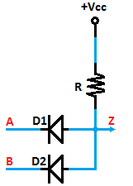

EJEMPLO XX.2: OR DL
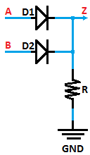

Familia DCTL

La lógica de transistores en acoplamiento directo o “DCTL” es una familia activa y saturada que se caracteriza por tener acceso directo a las bases y colectores de los transistores que conforman los dispositivos. Limitación: Conectar varias compuertas, equivale a poner junturas BE en paralelo, lo cual es como conectar diodos en paralelo. Si comienzan a conducir a distintas tensiones acurre el efecto “Hogging”: Uno solo de todos conduce, y el resto no.

EJEMPLO XX.3: NOR DCTL
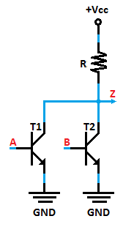

Familia RTL

La lógica de resistor transistor o RTL, es una familia activa y saturada que incorpora resistores de polarización en las bases eliminando el efecto Hogging. En el ejemplo XX.4 se observa una compuerta NOT RTL. Los valores típicos son +Vcc=3V, R2=640Ω, R1=450Ω.

EJEMPLO XX.4: NOT RTL
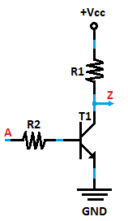

EJEMPLO XX.5: NOR RTL
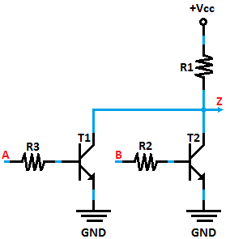

Familia DTL

La lógica diodo transistor o DTL, es una familia activa y saturada. Reúne características de RTL y DL.

EJEMPLO XX.6: NAND DTL
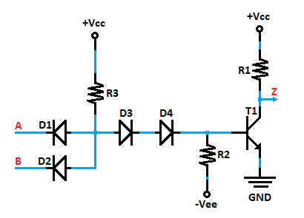

Familia HTL

La lógica de alto umbral o HTL es una familia activa y saturada. Al igual que la familia TTL, se usa en la actualidad en la fabricación de encoders para motores de alta tensión (sistema de mucho ruido) por tener un buen NM.

EJEMPLO XX.7: NOT HTL
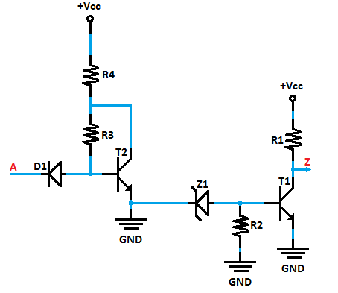

Familia TTL

La lógica transistor transistor o TTL es una familia activa y saturada. Surge como una derivación de la DTL. Fue por mucho tiempo la familia lógica líder. La tensión de alimentación es de Vee=0V a Vcc=5V.Dependiendo de la aplicación para la cual se requiera suelen usarse tres tipos de salida para estos dispositivos: Salida Totem Pole, Salida Open Collector, y Salida Tri-State. La primera tiene la ventaja de tener una alta velocidad de conmutación. La segunda, permite hacer lógica cableada y adicionalmente permite usar tensiones en las R_{PULLUP} mayores a 5V (por ejemplo, 12V o 9V). La salida del tipo Tri-State es muy usada en dispositivos de conversión del tipo ADC y otros cuya característica es tener salidas disponibles en determinados instantes de tiempo. También tiene aplicación en los buses de información.

EJEMPLO XX.8: NAND TTL TOTEM POLE
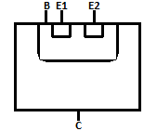
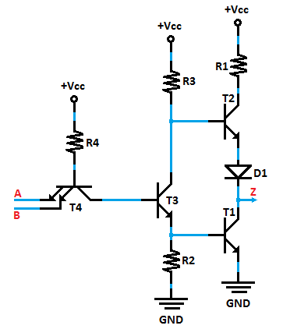

EJEMPLO XX.9: NAND TTL OPEN COLLECTOR
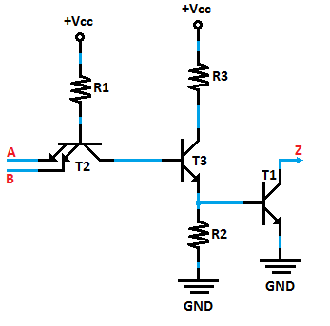

EJEMPLO XX.10: NAND TTL TRI-STATE
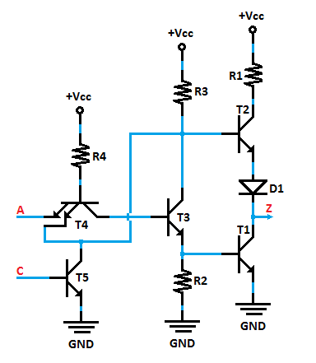

EJEMPLO XX.11: AOI TTL TOTEM POLE
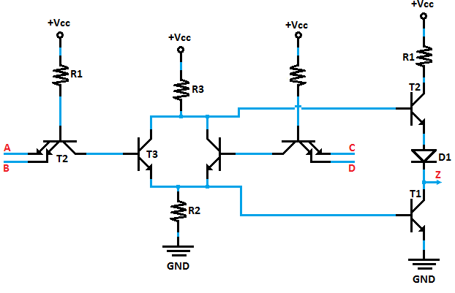
A modo de ejemplo, se puede mostrar el cálculo de las corrientes de entrada que definen el FAN OUT y el FAN IN.
En la Figura 1X.2 se observa una compuerta NOT TTL TOTEM POLE con valores circuitales típicos. A continuación se desarrolla el análisis de las corrientes IIH y IIL.
Ilustración 1x.2: NOT TTL TOTEM POLE.
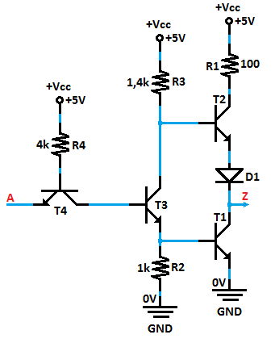
Para el cálculo de IIH hay que considerar que cuando Vi>1,5V (3,6V typ.) T4 entra en MAI. En este modo de trabajo, el coeficiente α tiene un valor aproximado de 0,02, lo que implica que el 98% de la corriente de colector proviene de la base. Si se supone inicialmente que este valor es del 100% entonces:
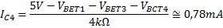
Si ahora se toma el 98% real, entonces:
De esta forma, se tiene la corriente de entrada en estado alto, que el fabricante exagera para “cubrirse” ante un posible no funcionamiento: I_{IH}=40µA para la serie TTL clásica y I_{IH}=20µA para la serie TTL LS.
Para hallar IIL, se procede a pensar a la entrada de la compuerta conectada a una salida del mismo tipo. Así, como se muestra en la Figura 1X.3, puede recorrerse fácilmente la malla de entrada:
Ilustración 1x.3: Conexión entre compuertas NOT de igual familia para el cálculo de IIL.
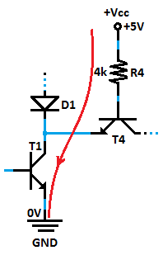
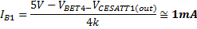
Entonces, la corriente de emisor entrante al nodo de colector del transistor de salida de la compuerta de entrada corresponde a un valor de aproximadamente -1mA. El fabricante tomará un valor más alto que este para asegurarse ante posibles fallas, típicamente, IIL=-1,6mA para la TTL standard.
Con esto puede deducirse, que si las compuertas soportan 16mA, el FAN OUT es de 10.
A modo de resumen, se muestran los valores típicos TTL en el Cuadro X1.1.

Cuadro X1.1: Parámetros típicos TTL standard.
VOH | 2,4V | IOH | Y-400µA
VOL | 0,4V | IOL | Y16mA
VIH | 2V | IIH | Y40µA
VIL | 0,8V | IIL | Y-1,6mA
Corriente de /Lichit/ en open collector=250µA

Familia ECL

La lógica de par acoplado por emisor o ECL, es una familia activa y no saturada. Posee un tiempo de propagación muy bajo (típicamente de 0,7nseg) y todas sus compuertas incluyen salida normal y salida negada. Los niveles lógicos son: ‘1’=-0,75V y ‘0’=-1,55V. Trabajar con estas tensiones, liberan al dispositivo de los ruidos que aparecen entre 0V y 5V. Esta familia regenera los valores de tensión nominal a la salida y permite hacer lógica cableada. El inconveniente que se presenta es que el NM resulta muy bajo.

EJEMPLO X1.12: OR/NOR ECL

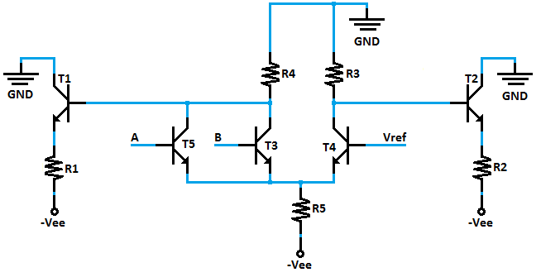

Familia NMOS

La familia activa NMOS se caracteriza por formar sus compuertas con transistores MOS canal N. La lógica es saturada.

EJEMPLO XX.13: NOT NMOS

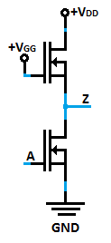

EJEMPLO XX.14: NAND NMOS

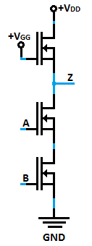

EJEMPLO XX.15: NOR NMOS
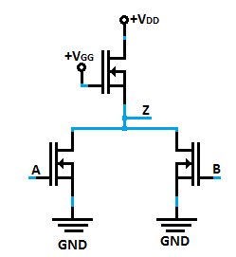
En base a los diseños básicos de compuertas NMOS puede aplicarse la “técnica de apilamiento” que consiste en ir interconectando las compuertas (a nivel transistores) para lograr una determinada función lógica. A modo de ejemplo, en la Figura X1.4 se muestra la configuración circuital de la función lógica .
Ilustración 1x.4: Técnica de apilamiento.
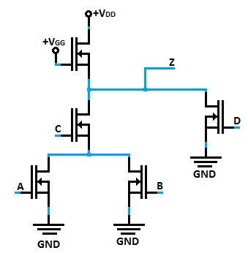

Familia PMOS

La familia activa PMOS se caracteriza por formar sus compuertas con transistores MOS canal P. La lógica es saturada y positiva: ‘1’=0V, ‘0’=-10V.

EJEMPLO XX.16: NOR PMOS
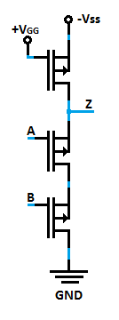

EJEMPLO XX.17: NAND PMOS
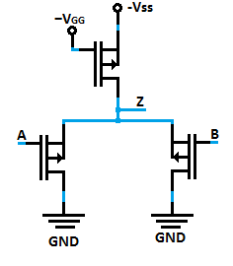

Familia CMOS

La familia activa CMOS se caracteriza por formar sus compuertas con transistores MOS tanto canal P como N. La lógica es saturada. Esta familia fue líder por muchos años (con posterioridad a TTL) con su serie 4000 (hoy obsoleta) y actualmente se fabrican subfamilias como HC, HCT, y HCU, que son “pin-compatible” con las antiguas TTL serie 74.

EJEMPLO XX.18: NOT CMOS
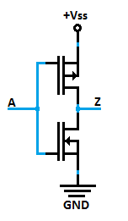

EJEMPLO XX.19: NAND CMOS

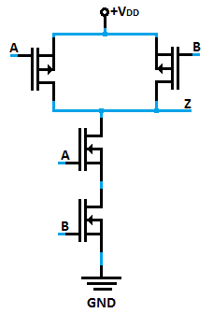

Familia BiCMOS

La familia activa BiCMOS se caracteriza por combinar las tecnologías bipolares y las MOS. La lógica es saturada y logra la alta impedancia de entrada (propia del CMOS) y la velocidad de salida (propia del TTL). Hizo su aparición en la década del 70’ pero recién a partir de los 90’, con los avances tecnológicos en materia constructiva, tuvo su lugar en el mercado.

EJEMPLO XX.20: NAND BiCMOS
